**LAPORAN PRAKTIKUM**

**DASAR PEMROGRAMAN**



**DISUSUN OLEH:**

**EKO RACHMAT SATRIYO (2100018142)**

**SABTU 07.30-KELAS C**

**PROGRAM STUDI TEKNIK INFORMATIKA**

**FAKULTAS TEKNOLOGI INDUSTRI**

**UNIVERSITAS AHMAD DAHLAN**

**JANUARI 2022**

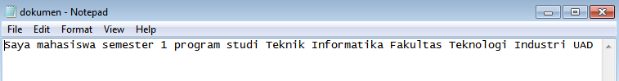

Membuat dokumen.txt

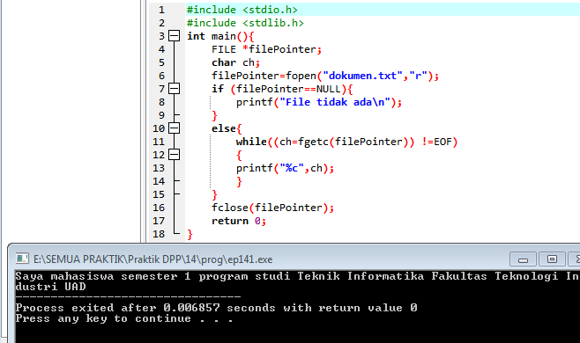

Menuliskan dan menjalankan program

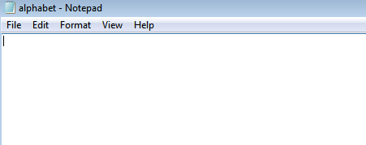

Membuat alphabet.txt

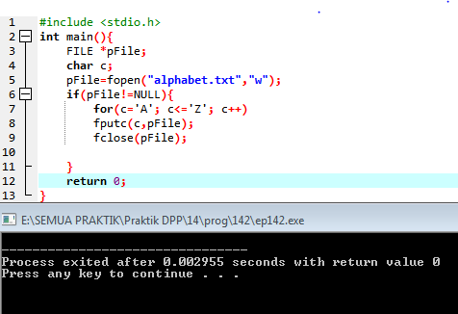

Menuliskan dan Menjalankan program.

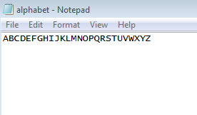

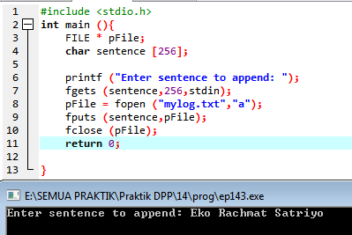

Membuat dan hasil program

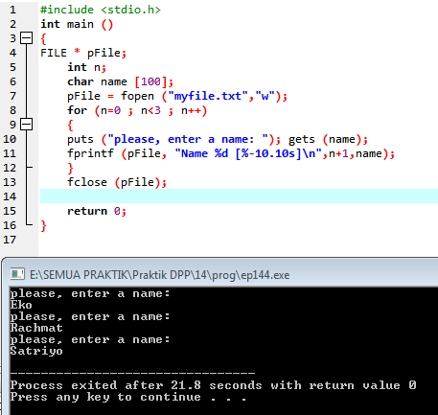

Membuat dan hasil program

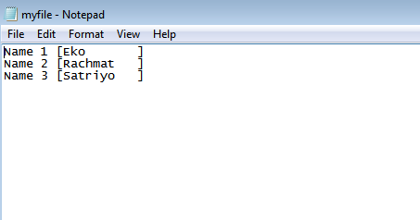

Hasil myfile.txt